Тема 1
Пространственные (картографические) данные

Цель работы: ознакомление с назначением, возможностями, основными функциями системы MapInfo, создание проекта электронной карты в среде MapInfo на основе преобразования растрового изображения, изучение свойств графических объектов.

Краткие теоретические сведения

Почти 80-90 % данных можно представить в виде пространственно-ориентированной информации. По разным оценкам до 85 % всех баз данных содержат какую-либо географическую информацию. В ГИС осуществляется комплексная обработка информации от сбора до принятия решений в конкретной предметной области, которая позволяет не просто обрабатывать данные, а быстро и наглядно представлять их, используя географические компоненты данных, чтобы можно было уловить их общий смысл, отражаемый на картах. Применение ГИС обеспечит специалистам лесного хозяйства не только выполнение анализа пространственных таксационных данных, но и объективную поддержку принимаемых решений по проведению и оптимизации практических лесохозяйственных мероприятий, а также и контроль их качества.
В структуре ГИС можно выделить следующие компоненты:
1. Цифровая карта или иная структура данных, описывающая пространственные объекты и их взаимосвязи – пространственную структуру территории.
Цифровая карта представляет собой цифровую модель элементов картографического изображения, созданную путём цифрования картографических источников, топографо-геодезических съёмок или иным способом с соблюдением нормативов, определяющих геометрическую точность, нормы генерализации и дизайн, которые допускают её реализацию в виде компьютерных и электронных карт.
2. База данных по пространственным объектам, в которой содержатся значения непространственных атрибутов (названия и характеристики) этих объектов.
Двумя основными типами информации являются пространственные и тематические базы данных. Пространственная информация описывает расположение и очертания географических объектов. Тематическая информация содержит описания их количественных и качественных характеристик.
3. Функциональное оснащение – набор функций обработки пространственных и атрибутивных данных, обеспечивающий решение задач по анализу пространственной структуры территории.
Базовыми принципами организации моделей пространственных данных являются принцип послойной организации (классический) и объектно-ориентированный подход. Не менее важным является деление моделей данных на векторные, оперирующие непосредственно с координатами объектов и слагающих его точек, и модели данных с делением пространства, где положение объекта или слагающего его элемента задается принадлежностью к некоторому элементу пространства. Наиболее распространенным видом моделей с делением пространства являются растровые модели данных. Существует несколько способов объединения векторных структур данных в векторную модель данных, позволяющую исследовать взаимосвязи между показателями внутри одного покрытия или между разными покрытиями: спагетти-модель, топологическоя модель и кодирование цепочек векторов.
Одним из наиболее мощных средств анализа данных является ГИС MapInfo Professional – признанный лидер в области цифрового картографирования. В дополнение к традиционным для СУБД функциям, MapInfo позволяет собирать, хранить, отображать, редактировать и обрабатывать картографические данные, хранящиеся в базе данных, с учетом пространственных отношений объектов.

В MapInfo совмещены эффективные средства анализа и представления данных. Вот лишь некоторые из возможностей MapInfo:

– прямой доступ к файлам, созданных в dBASE или FoxBASE, ASCII с разделителями, Lotus 1-2-3 и Microsoft Excel; импорт графических файлов различных форматов; возможность создавать файлы баз данных из MapInfo;

– просмотр данных в любом количестве окон трех видов: окне Карт, Списков и Графиков. Технология синхронного представления данных позволяет открывать одновременно несколько окон, содержащих одни и те же данные, причем изменения данных в одних и тех же окнах сопровождается автоматическим изменением представления этих данных во всех остальных окнах;

– тип многослойных сшитых карт позволяет обрабатывать несколько карт как одну;
– картографические легенды, позволяющие создавать самостоятельно легенды;

– тематические карты позволяют анализировать данные с высокой наглядностью, включая карты 3D и тематические карты растровых поверхностей;

– составление запросов разной сложности: от простых выборок из отдельных файлов до сложных SQL-запросов по нескольким файлам;

– сохранение окон и выборок в виде Рабочих наборов;

– OLE-вложения окон MapInfo в документы других программ;

– мощный набор средств рисования и редактирования, а также других функций изменения вида карт;

– наборы готовых карт и функции для создания новых карт;

– окно подготовки макета Отчета – печатного представления окон;

– улучшение качества печати и возможность экспорта для высококачественной печати.
ГИС MapInfo открывает большие возможности для разработчиков геоинформационного программного обеспечения. Использование современных методов взаимодействия между Windows приложениями позволяет интегрировать окно Карты MapInfo в программы, написанные на языках Delphi, Visual Basic, C++, PowerBuilder и др. Совместное использование MapInfo и среды разработки MapBasic дает возможность каждому создавать специфические приложения для решения конкретных прикладных задач.
Шаг 1. Загрузите программу МарInfo через кнопку Пуск (рисунок 1).

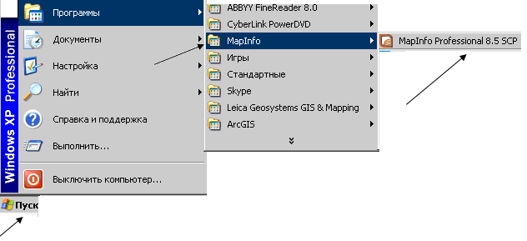
Рисунок 1

Шаг 2. Откроется окно Открыть сразу. Установите опцию Таблица и нажмите Открыть (рисунок 2).

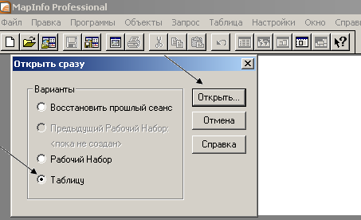

Рисунок 2

Откроется окно Открыть сразу с вариантами выбора:
− Восстановить прошлый сеанс – используется для того, чтобы открыть все таблицы и окна, которые были открыты на момент последнего закрытия программы;
− Предыдущий Рабочий Набор – используется для открытия Рабочего Набора, который был создан или изменялся последним. Имя этого набора показывается под надписью кнопки;
− Рабочий набор – используется для открытия Рабочего Набора (аналог пункту главного меню Файл → Открыть Рабочий Набор);
− Таблица – используется для открытия таблицы (аналог пункта главного меню Файл → Открыть таблицу).
Все таблицы в MapInfo состоят, по крайней мере, из двух различных файлов. Первый содержит данные, а второй – описание структуры данных:
− *.TAB: этот файл содержит описание структуры данных таблицы. Он представляет собой небольшой текстовый файл, описывающий формат того файла, который содержит данные;
− *.DAT или *.WKS, .XLS: этот файл содержит атрибутивные данные;
− *.MAP: этот файл содержит векторные графические объекты, каждой записи соответствуют координаты X и Y;
− *.ID: этот файл содержит список указателей (индекс) на графические объекты, позволяющий MapInfo быстро находить объекты на Карте.
Таблицы, содержащие растровые изображения, хранят данные в файлах-компонентах форматов BMP, GIF, JPEG, PCX, SPOT, TARGA и TIFF.
Шаг 3. Появится диалог, предлагающий Вам выбрать, Регистрировать изображение или Показать (рисунок 3).
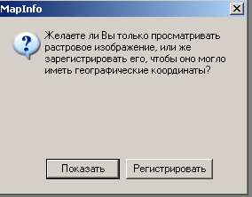

Рисунок 3

В MapInfo можно открыть незарегистрированное растровое изображение (не имеющее в системе MapInfo привязки к своим географическим координатам) и показать его в окне Карты. Это допустимо, если информация о координатах контрольных точек не важна, например, в случае, когда изображение не является Картой (например, план или схема). Будет создан TAB-файл, использующий условные плановые координаты.
Чтобы зарегистрировать изображение, необходимо определить картографическую проекцию будущей цифровой карты. Регистрация, по сути, является основой для математического преобразования данных, представленных в одной координатной системе (например, «подпиксельной системе координат»), в другую систему координат (например, широта/долгота) таким образом, чтобы на полученный результат можно было накладывать корректно другие слои информации для проведения пространственного анализа.
Шаг 4. Выберите Регистрировать. Откроется окно Регистрация изображения (рисунок 4).

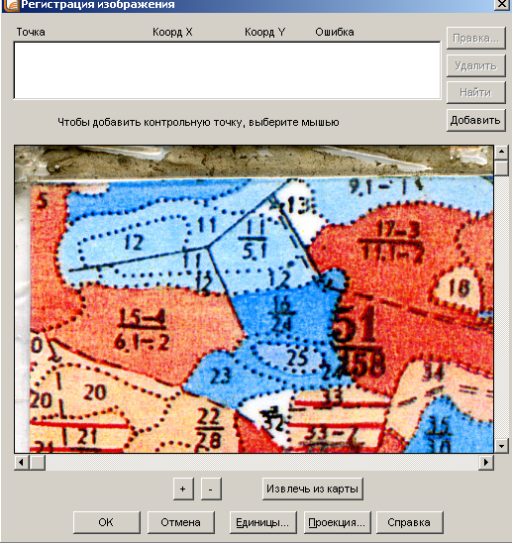

Рисунок 4
Шаг 5. Задайте проекцию растрового изображения, нажав кнопку Проекция. Сделайте выбор системы координат как указано на рисунке 5 и нажмите кнопку Ок.

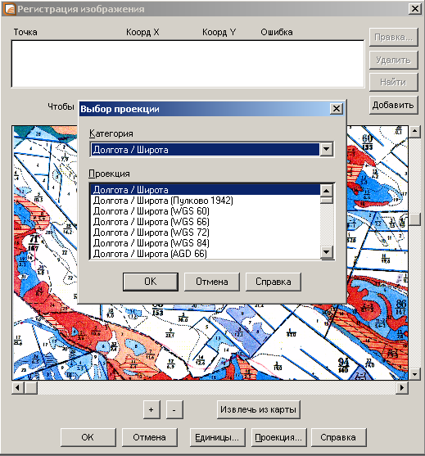

Рисунок 5

Шаг 6. Установите на растровом изображении опорные точки.
Для установки опорных точек применяется кнопка Добавить. На изображении установите опорные точки 1 и 2 как указано на рисунке 6.

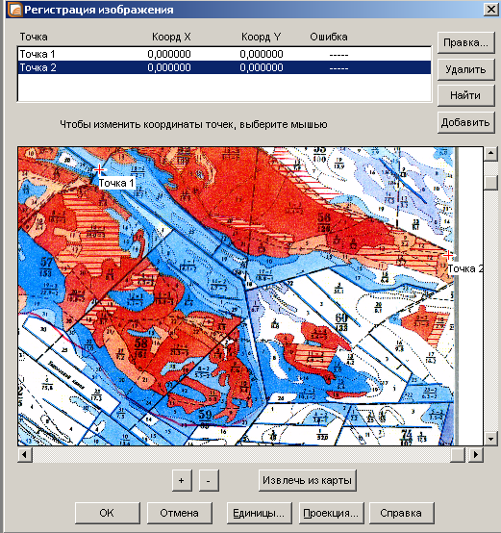

Рисунок 6

Шаг 7. Установите опорные точки 3 и 4 как показано на рисунке 7.

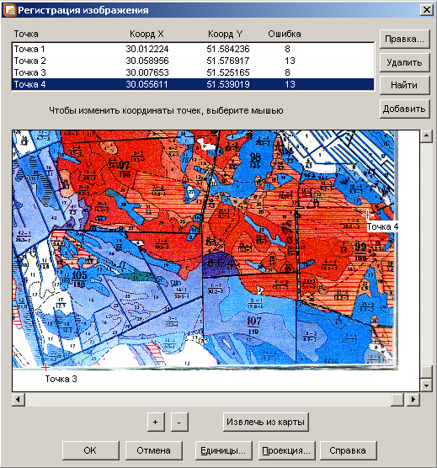

Рисунок 7

Когда определена проекция карты и выбраны опорные точки на изображении, определены их координаты в выбранной системе, необходимо ввести информацию об опорных точках в MapInfo. Для этого курсором мышки укажите на точку изображения (рисунок 8). Появится диалоговое окно Редактировать контрольную точку, в котором задайте координаты опорных точек (измеренные на карте или полученные из других источников):
− 1 точка координата X 30.012224, координата У 51.584236;
− 2 точка координата X 30.058956, координата У 51.576917;
− 3 точка координата X 30.007653, координата У 51.525165;
− 4 точка координата X 30.055611, координата У 51.539019.

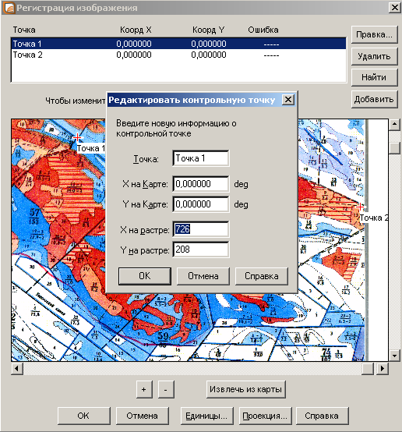

Рисунок 8

В процессе регистрации нового растрового изображения, в диалоговом окне Регистрация изображения для опорных точек выдаются значения погрешностей регистрации − Ошибка, под ней понимается разница между реальным положением точки на изображении и заданными координатами Х и У.
Очень важно, чтобы значение погрешности было как можно меньше. При больших погрешностях регистрации возникнут отклонения при совмещении растрового и векторных слоев. Не следует задавать много точек на одном участке растра. Регистрация для данного участка будет корректной, но для остальной части изображения будет нарастать погрешность. Если такое все-таки произошло, MapInfo позволяет изменить положение опорных точек или добавить новые точки в любой момент. При слишком большой погрешности регистрации необходимо ввести изменения в координаты опорных точек. Для этого выберите запись о точке в верхней части диалога Регистрация изображения и введите другое расположение точки на карте. Контрольные точки можно удалять, нажимая кнопку Удалить.
Шаг 8. После ввода данных нажмите кнопку Ок. В окне откроется ТАВ-файл, который создается в процессе регистрации (рисунок 9).
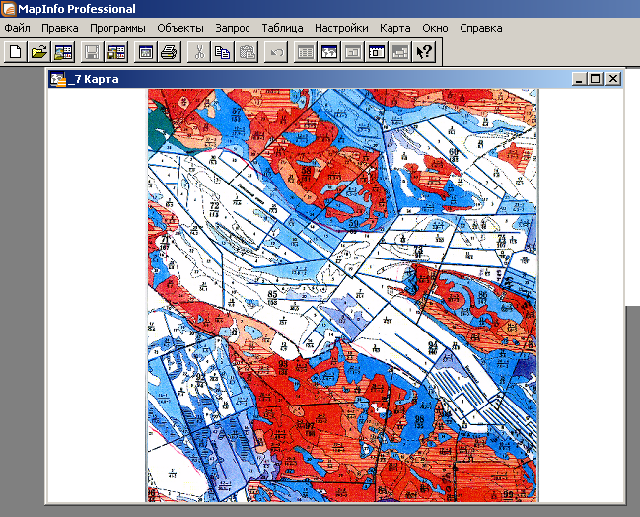

Рисунок 9

MapInfo относится к классу векторных ГИС. Это означает, что основными объектами, с которыми оперирует система, являются векторные объекты. Построение карты в MapInfo заключается в создании совокупности векторных объектов, отображающих необходимые объекты местности и привязки векторных данных к таблицам, в которых хранится атрибутивная информация.
Основные технологические процессы в MapInfo можно разделить на четыре группы: ввод данных, графическое редактирование, геоинформационное моделирование, подготовка данных к печати.
Построение карты может быть реализовано тремя путями:
1) создание новой карты на основе информации, которая вводится оператором;
2) создание новой карты на основе существующей векторной карты путем ее модификации или обновления;
3) создание новой карты на основе трассировки растровых изображений, которые могут представлять собой сканированные снимки или карты.
ГИС MapInfo содержит всю информацию – графическую, текстовую и др. – в так называемых таблицах; каждая из которых содержит информацию одного типа: графические объекты, базу данных или индексы. Таблицы можно представлять себе как слои. Каждая таблица в окне Карты представляет собой слой карты. Эти слои похожи на прозрачные пленки. Каждая прозрачная пленка содержит отдельный тип данных для карты. Например, один слой может содержать речную сеть, второй – леса и лесопосадки, третий – населенные пункты. Поместив такие слои один поверх другого, Вы получите полную карту.
При составлении схемы расслоения карты следует учесть, что в разные слои разносятся, прежде всего, объекты, отличающиеся типами характеристик (те, которые связываются с разными базами атрибутивных данных). К каждому слою планируется набор атрибутивных данных, который будет храниться в табличной форме.
Для создания карт MapInfo в четырех инструментальных панелях MapInfo собраны кнопки, представляющие наиболее часто употребляемые команды, процедуры и инструменты.
В процессе работы используют Главное Меню (рисунок 10) и три основные инструментальные панели в MapInfo: Программы, Операции, Пенал.

Главное Mеню и вспомогательные кнопки

Рисунок 10

Главным меню является верхняя строка с ниспадающими меню (Файл, Правка, Программы, Объекты, Запрос, Таблица, Настройки, Окно, Карта, Справка). Последовательность кнопок, расположенных под главным меню, используемых для быстрого запуска наиболее часто употребляемых операций, имеющихся в главном меню, следующая:
Новая таблица (Файл → Новая таблица).
Открыть таблицу (Файл → Открыть таблицу).
Сохранить таблицу (Файл → Сохранить…).
Печатать (Файл → Печатать).
Вырезать (Правка → Вырезать).
Копировать (Правка → Копировать).
Вставить (Правка → Вставить).
Отмена (Правка → Отменить).
Новый список (Окно → Новый список).
Новая карта (Окно → Новая карта).
Новый график (Окно → Новый график).
Новый отчет (Окно → Новый отчет).
Районирование (Окно → Районирование).
Справка.
Шаг 9. Откройте на Главном Меню ниспадающее меню Справка и осуществите поиск информации по ключевым словам:
1) базы данных;
2) единицы измерения;
3) документационное обеспечение;
4) слои карты;
5) управление слоями;
6) создание тематической карты.
Инструментальная панель Программы

Инструментальная панель Программы содержит две кнопки:
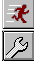 | Запустить программу MapBasic.
 | Показать/скрыть окно MapBasic.

Инструментальная панель Операции
Инструментальная панель Операции содержит следующие кнопки:
 | Добавить выборку в группу.
 | Выбор в области.
 | Переноска.
 | Показать по-другому.
 | Ладошка.
 | Информация.
 | Подпись.
 | Управление слоями.
 | Легенда.
 | Выбор в рамке.
 | Выбор в круге.
 | Линейка.
 | Стрелка.
 | Выбрать изменяемую группу.
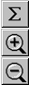 | Статистика.
 | Увеличивающая Лупа.
 | Уменьшающая Лупа.

Инструментальная панель Пенал
Инструментальная панель Пенал содержит следующие кнопки::
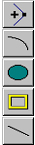 | Добавить узел
 | Дуга
 | Эллипс
 | Рамка
 | Стиль линий
 | Стиль линий.
 | Многоугольник.
 | Полилиния.
 | Прямоугольник.
 | Стиль Областей.
 | Форма (Фрейм).
 | Скругленный Прямоугольник.
 | Символ.
 | Стиль Символа.
 | Текст.
 | Стиль текста.

Шаг 10. Создайте таблицу: выполнить команду Файл → Новая таблица. Откроется окно Новая таблица (рисунок 11). Выберите Показать картой и нажмите Создать.
В результате оцифровки информация о каждом пространственном элементе карты принимает вид последовательности координат узлов, образующих его контур. Создав Карту из слоев, Вы можете затем настроить каждый слой в отдельности, выбрать вид графических элементов и порядок визуализации слоев.

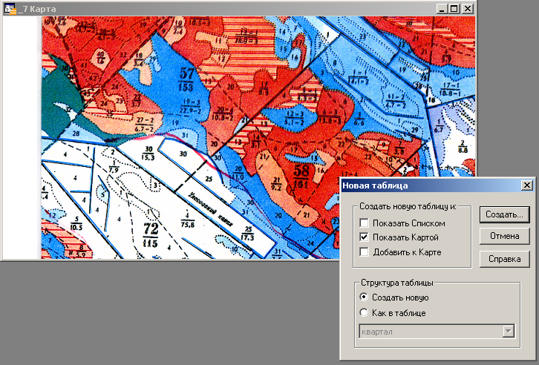

Рисунок 11

Шаг 11. Откроется окно Создать структуру таблицы. Определите структуру таблицы: имя поля, тип и количество знаков в каждом поле. Выберите структуру таблицы как указано на рисунке 12 и нажмите кнопку Создать.
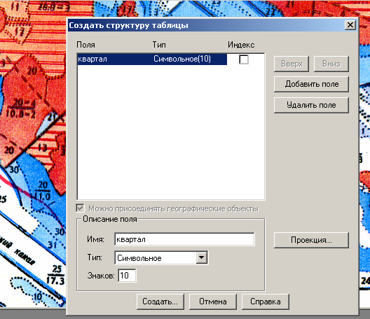

Рисунок 12

Шаг 12. Откроется окно квартал Карта (рисунок 13), в котором размещен новый слой поверх открытого зарегистрированного растрового изображения. Присвойте ему имя – квартал с указанием номера. Сохраните на диске Е:\DIST\Result\*.*, сверните окно квартал Карта стандартным способом нажав кнопку .

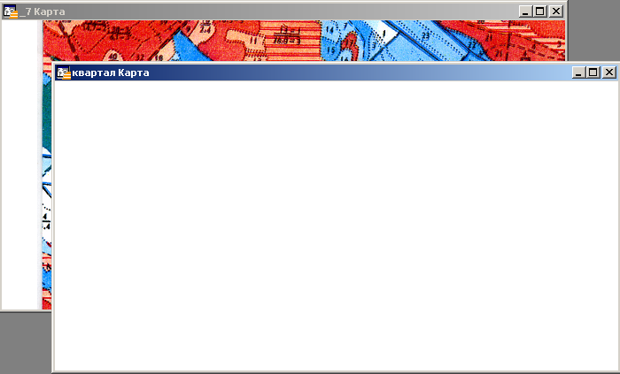

Рисунок 13

Шаг 13. Создать следующие слои карты: слой – выдел, слой – дороги, слой – гидромелиорация. Сохраните каждый слой на диске Е:\DIST\Result\*.* с индивидуальным именем.
Шаг 14. Создайте векторный объект на слое квартал. Для этого подведите курсор мыши к зарегистрированному изображению .ipg и щелкните правой кнопкой мыши. Откроется окно Управление слоями. Нажмите кнопку Добавить, в открывшемся окне Добавить слой выбрать слой квартал. Сделайте установки как показано на рисунке 14 и нажмите кнопку Ок. Слой квартал окажется наверху слоя .ipg. Слои могут быть видимыми, изменяемыми, доступными и подписанными (таблица 1).

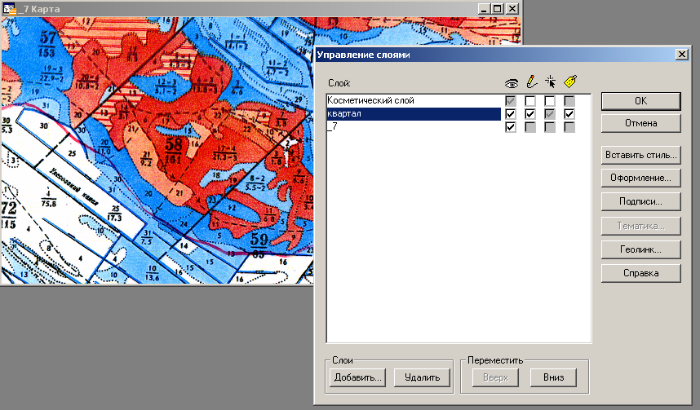

Рисунок 14

Таблица 1 – Свойство слоя

Свойство  слоя | Описание
Видимый | По умолчанию каждый слой является видимым. Чтобы сделать слой невидимым, необходимо выключить флажок для слоя в колонке Видимый
Изменяемый | По умолчанию все слои являются не редактируемыми. Это значит, что нельзя изменить объекты данного слоя, например, изменить форму, удалить или добавить новые объекты в слой. Чтобы сделать слой изменяемым, необходимо включить флажок в этой колонке
Доступный | По умолчанию все слои являются доступными. Это значит, что можно выбирать объекты на Карте, используя один из инструментов выбора. Чтобы сделать слой недоступным для выбора, необходимо выключить флажок для слоя в колонке Доступный
Подпись | Для того, чтобы включить режим автоматического подписывания слоя, надо установить соответствующий флажок. Чтобы изменить настройки автоматического подписывания, необходимо выключить флажок для слоя в колонке Подписи
В каждый момент времени только один слой карты может быть изменяемым.
Если слой является доступным, то Вы можете выбирать объекты на нем для различных операций анализа. Вы также можете применять к объектам доступного слоя инструменты Информация и Подпись. Однако графические объекты на доступном слое нельзя редактировать, если только этот слой не является также и изменяемым. Чтобы сделать слой доступным или изменяемым, выберите название этого слоя в списке в диалоге Управление слоями и установите соответствующие флажки.
Каждое окно Карты содержит косметический слой. Косметический слой можно представить себе как прозрачную пленку. Каждый слой представляет различные коллекции географических объектов. Косметический слой – это пустой слой, лежащий поверх всех прочих слоев. Он используется для рисования. В него помещаются подписи, заголовки карт, разные графические объекты. Косметический слой всегда является самым верхним слоем Карты. Его нельзя удалить из окна Карты. Нельзя изменить также и его положение по отношению к остальным слоям. Чтобы сохранить содержимое косметического слоя в качестве постоянного слоя, необходимо выполнить команду Карта → Сохранить Косметику.
Шаг 15. Определите на редактируемом изображении квартал и создайте его абрис.
Для создания какого-либо объекта на редактируемом слое карты необходимо использовать инструментальную панель Пенал (рисунок 15), которая содержит инструменты и вызывает команды, связанные с рисованием на Карте. Для выбора стиля объекта существуют кнопки: Стиль символа, Стиль линии, Стиль области, Стиль текста.
Для непосредственного рисования следующих объектов: дуга, полигон, эллипс, линия, полилиния, прямоугольник, скругленный прямоугольник, символ, текст, существуют соответствующие кнопки.
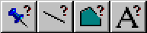 | 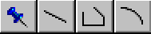
 | 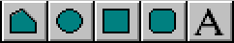
Инструмент для выбора стиля | Инструмент для создания объектов | Векторизованный объект

Рисунок 15
В результате создания пространственных элементов карты их контур принимает вид последовательности координат узлов.
Графические средства или выбираемый Стиль объектов, используемые в картографии представляют неограниченные возможности для выбора стиля элементов, областей и условных знаков, когда необходимо обращать внимание на информационную (содержательную) ценность, легкость восприятия пользователем, удобство запоминания. На практике при создании карт используют разработанную и утвержденную стандартную систему графических, цветовых и буквенно-цифровых обозначений, особенности которой определяются назначением и содержанием конкретной карты.
Шаг 16. На Пенале выберите Стиль области. Откроется окно Стиль региона. Сделайте установки, указанные на рисунке 16 и нажмите кнопку Ок. На Пенале выбрать Полигон и с помощью мыши сделать абрис квартала.

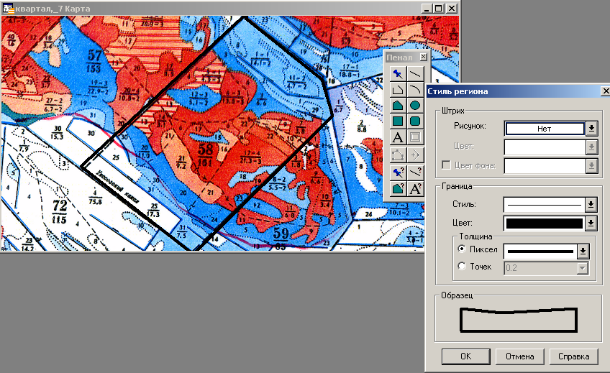

Рисунок 16
Шаг 17. Войдите в Управление слоями и удалить слой .ipg. Для этого нажмите кнопку, расположенную на инструментальной панели Операции или Карта → Управление слоями, или выберите этот пункт в контекстном меню, которое появляется по нажатию правой кнопки мыши в окне Карты.
Шаг 18. Выберите слой .ipg и нажмите кнопку Удалить. Нажмите кнопку Oк. Карта перерисуется и уже не будет содержать слой с .ipg. В окне сохранится только слой квартал (рисунок 17). Выполните Файл → Сохранить.
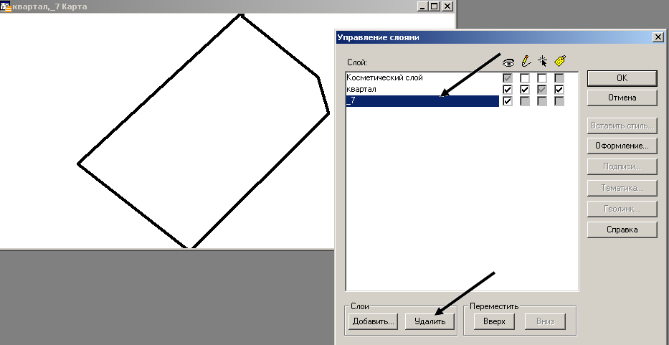

Рисунок 17

Чтобы снова добавить слой, необходимо:
– нажмите кнопку или выполните команду Карта → Управление слоями, или выберите этот пункт в контекстном меню, которое появляется по нажатию правой кнопки мыши в окне карты;
– нажмите кнопку Добавить, появится диалог Добавить слои;
– выбрать слой .ipg из списка слоев и нажмите кнопку Добавить;
– нажмите кнопку Oк для того, чтобы закрыть диалог Управление слоями.
Шаг 19. Войдите в Управление слоями и выполните обратную операцию, добавив слой .ipg , удалив слой квартал.
Шаг 20. Создайте векторный объект на слое выдел. Для этого подведите курсор мыши к зарегистрированному изображению .ipg. Щелкните правой кнопкой мыши. Откроется окно Управление слоями. Нажмите кнопку Добавить, в открывшемся окне Добавить слой выбрать слой выдел. Сделайте установки как показано на рисунке 18 и нажмите кнопку Ок. Слой выдел окажется наверху слоя .ipg. На Пенале выберите Стиль области. Откроется окно Стиль региона. На Пенале выберите Полигон и сделайте абрис всех выделов заданного Вам квартала. Войдите в Управление слоями и удалите слой .ipg. В окне сохранится только слой выдел (рисунок 18).
Выполнить Файл → Сохранить.

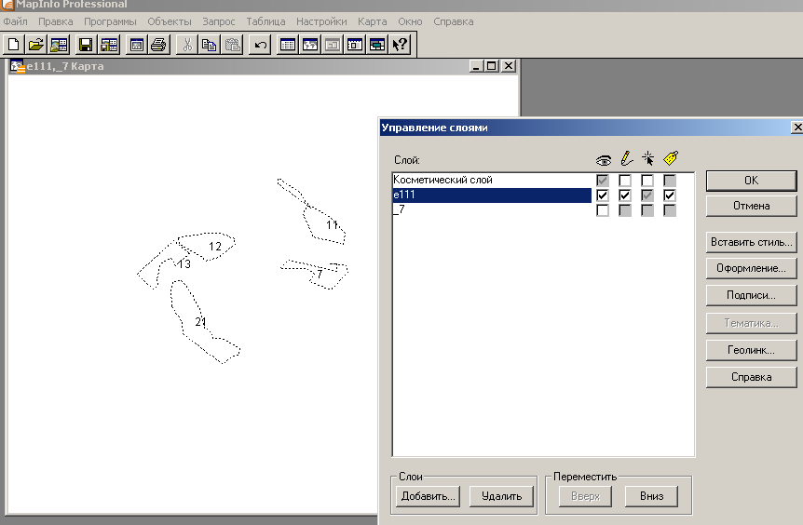

Рисунок 18

Шаг 21. Создайте векторный объект на слое дороги. Для этого подведите курсор мыши к зарегистрированному изображению .ipg. Щелкните правой кнопкой мыши. Откроется окно Управление слоями. Нажмите кнопку Добавить, в открывшемся окне Добавить слой выберите слой дороги. Сделайте установки как показано на рисунке 19 и нажмите кнопку Ок. Слой дороги окажется наверху слоя .ipg.
Шаг 22. На Пенале выберите Стиль области. Откроется окно Стиль региона. На Пенале выберите Линия и сделайте абрис всех дорог заданного Вам квартала. Войдите в Управление слоями и удалите слой .ipg. В окне сохранится только слой дороги (рисунок 19). Выполнить Файл → Сохранить.

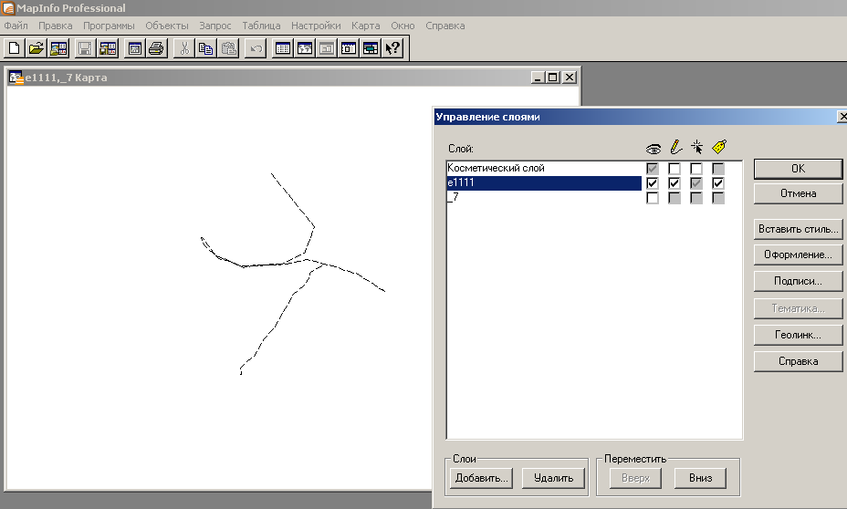

Рисунок 19
Шаг 23. Создайте векторный объект на слое гидромелиорация. Для этого подведите курсор мыши к зарегистрированному изображению .ipg. Щелкните правой кнопкой мыши. Откроется окно Управление слоями. Нажмите кнопку Добавить, в открывшемся окне Добавить слой выберите слой гидромелиорация. Сделайте установки как показано на рисунке 20 и нажмите кнопку Ок. Слой гидромелиорация окажется наверху слоя .ipg.
Шаг 24. На Пенале выберите Стиль области. Откроется окно Стиль региона. На Пенале выберите Линия и сделайте абрис гидромелиоративной сети заданного Вам квартала. Войдите в Управление слоями и удалите слой .ipg. В окне сохранится только слой (рисунок 20). Выполнить Файл → Сохранить.

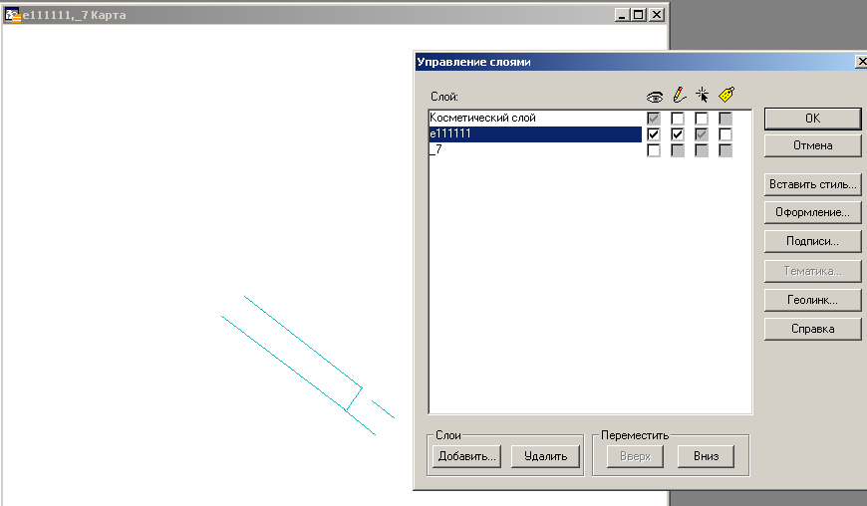

Рисунок 20

Шаг 25. Результат создания слоев представлен на рисунке 21.

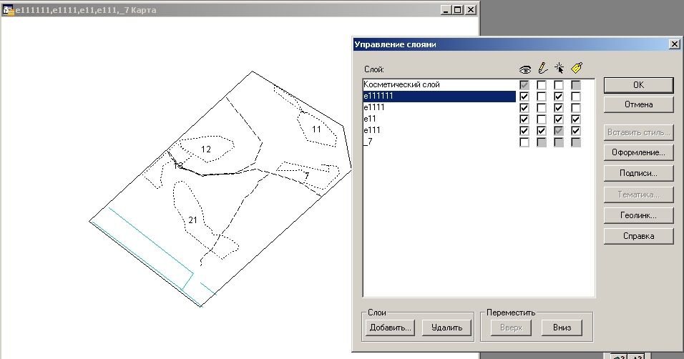

Рисунок 21
Необходимо отметить, что при достаточно малом масштабе растрового изображения создание объектов карты может произойти топологически некорректно.
Поэтому следующим шагом после ввода графики является выявление и исправления ошибок. Получить безупречную правильную графику после оцифровки или векторизации даже при имеющихся функциях корректировки практически невозможно.
Шаг 26. Проверка послойного соответствия объектов.
Целый ряд ошибок связан с повторным цифрованием одних и тех же объектов в разные слои, или с плохой согласованностью взаимосвязанных элементов карты.
При перемещении объекта из одного слоя в другой необходимо:
– сделать слой, из которого будет удален объект, изменяемым;
– выбрать этот объект или группу объектов инструментом стрелка;
– вырезать объект, нажав на клавишу;
– сделать слой, в который будет добавлен объект изменяемым;
– вставить объект, нажав на клавишу.
Шаг 27. Проверка топологической корректности отдельных слоев карты.
Топологическая некорректность может проявляться в наложении линий, границ и областей несовместимых объектов. В результате плохой согласованности слоев карты (например, из-за полиграфического сдвига цветов исходного растра) поселения могут попасть в русла рек, мосты на сушу и т. д.
Существуют также другие случаи, когда необходимо изменить местоположение узлов объекта, образующих его контур, удалить или добавить узлы.
Чтобы изменить контур объекта необходимо:
– сделать слой, в котором находится объект, изменяемым;
– выбрать изменяемый объект;
– нажать на клавишу операции Работа с узламиError: Reference source not found, при этом визуализируются его узлы, которые можно совместить с другими или просто изменить их местоположение. Пользуясь указателем мыши переместить узлы, образующие контур объекта;
– если необходимо увеличить количество узлов, пользуются инструментом Добавить узелError: Reference source not found.
Для включения режима совмещения узлов необходимо нажать клавишу S.
Шаг 28. Создать картографическую легенду.
Картографические легенды отражают картографические данные для слоя карты. Легенда создается для каждого слоя в окне Карты, который Вы выберете для включения в легенду. Для создания картографической легенды необходимо сделать следующее:
– выполните команду Карта → Создать легенду. Появится диалог Создание легенды - Шаг1 из 2;.
– выберите слои, которые необходимо отразить в легенде и нажмите кнопку Далее. Появится диалог Создание легенды - Шаг 2 из 2;
– установите настройки легенды и элементов разделов легенды, нажмите кнопку Завершить. Ваша легенда появится на экране (рисунок 22).

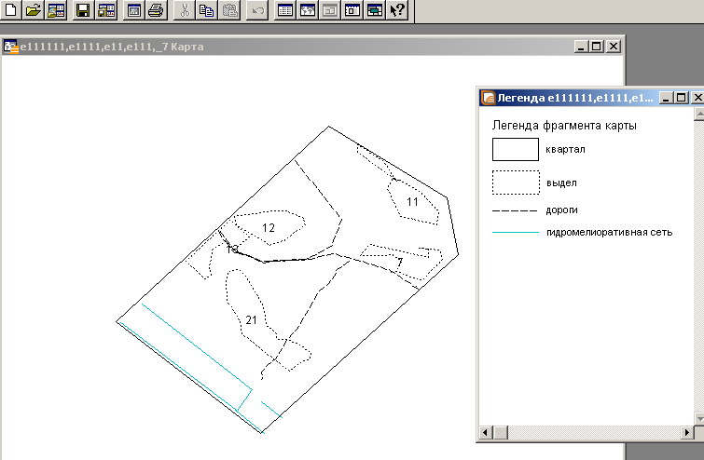

Рисунок 22

Шаг 29. Создать Отчет.
Отчет представляет собой набор окон определенного содержания и размера (масштаба), необходимых для документирования. В качестве окон Отчета могут быть использованы окна Карты, списков графиков, легенды, а также другие файлы (рисунки, списки, таблицы баз данных и т. п.).
Для создания Отчета необходимо выполнить следующие операции:
– откройте на экране необходимые окна карты, картографической легенды или списка, вывод которых будет производиться;
– решите, какие данные необходимо поместить на выводимую карту и установить их. Например, определите слои карты, выберите нужный масштаб и т. п.;

– если на карте должны быть размещены надписи, то произведите подписывание объектов;
– создание отчёта. По команде Окно → Отчёт откройте Рамку, содержащую окно и можно сразу приступить к оформлению Отчёта (рисунок 23);

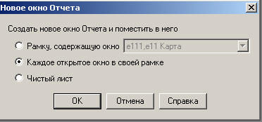

Рисунок 23

– при активизации окна Отчета в меню появляется новый список команд Отчёт, в котором группируются команды оформления отчетов. Определите режимы показа Отчета. Изменить размер изображения в окне Отчета можно установив размер, в диалоге команды Размер макета (100 %) или используя команду показа в меню Отчета (показать реальный размер);
– если необходимы изменения, произведите их в активном окне карты, затем обновите Отчёт;
– установите внешний вид Отчета: добавьте в текстовые объекты заголовок, масштаб выводимой карты (рисунок 24).

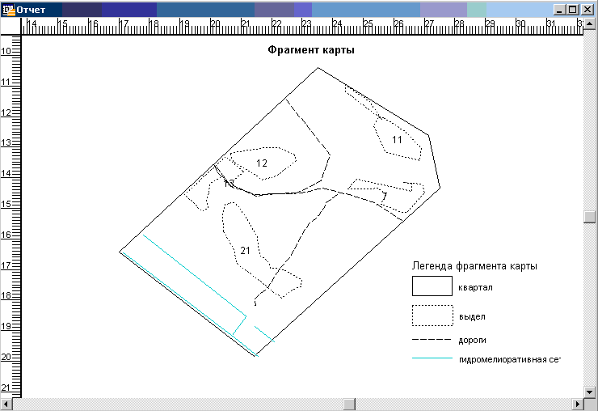

Рисунок 24
Шаг 30. Сохраните Отчет на диске Е:\DIST\Result\*.* как рабочий набор.
Шаг 31. Завершение работы программы МарInfo: на главной панели выберите Файл → Закрыть все → Выход.

Задания для выполнения

1. а) откройте на диске Е:\DIST\Result\*.*. В ней создайте личную папку, указав курс_группу_ФИО (рисунок 25);

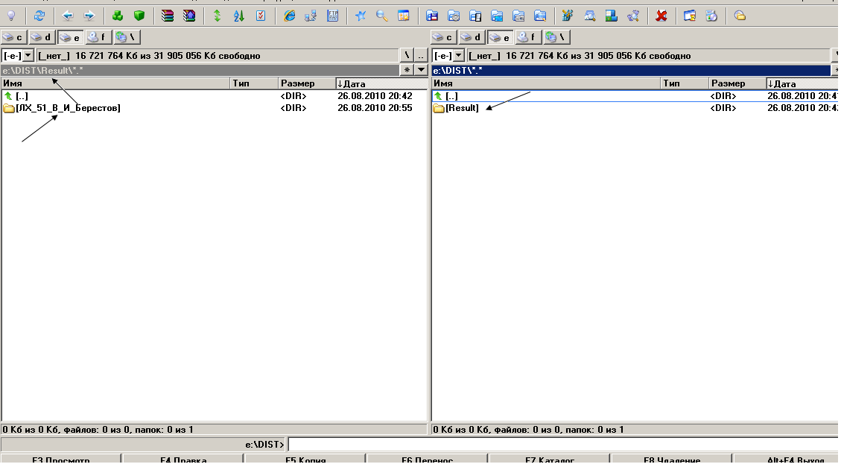

Рисунок 25
б) скопируйте таблицу .ipg из папки Е:\DIST\Радинское\*.* в открытую папку Е:\DIST\Result\папка с указанием личной информации \*.* (рисунок 26);

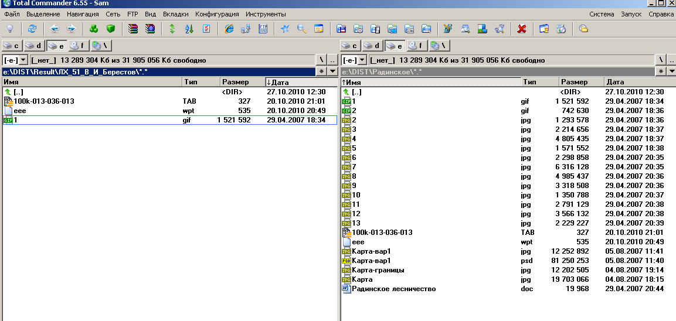

Рисунок 26

в) загрузите программу МарInfo Рrofessional.
2. Откройте таблицу .ipg на диске Е:\DIST\Result\папка с указанием личной информации \*.*. (тип файла Растр) .
3. Определите проекцию карты, зарегистрируйте растровое изображение с данными о координатах точек привязки. Поставьте не менее четырех контрольных точек.
4. Осуществите поиск информации по ключевым словам.
5. Определите количество и состав слоев карты.
6. Создайте таблицы (квартал, выдел, дороги, гидромелиорация) и оцифруйте по растровому изображению объекты цифровой карты с послойным их размещением (номер квартала будет указан преподавателем дополнительно). Рекомендуется придерживаться следующих правил: линии помещаются на отдельный слой, области – на другой отдельный слой, а точки – на третий.
7. Проверьте топологическую корректность создания слоев и объектов карты. При необходимости исправьте контуры объектов.
8. Создайте картографическую легенду.
9. Создайте Отчет.

